棋山國小防火宣導工作推動情形成果照片
項目-遊藝宣導
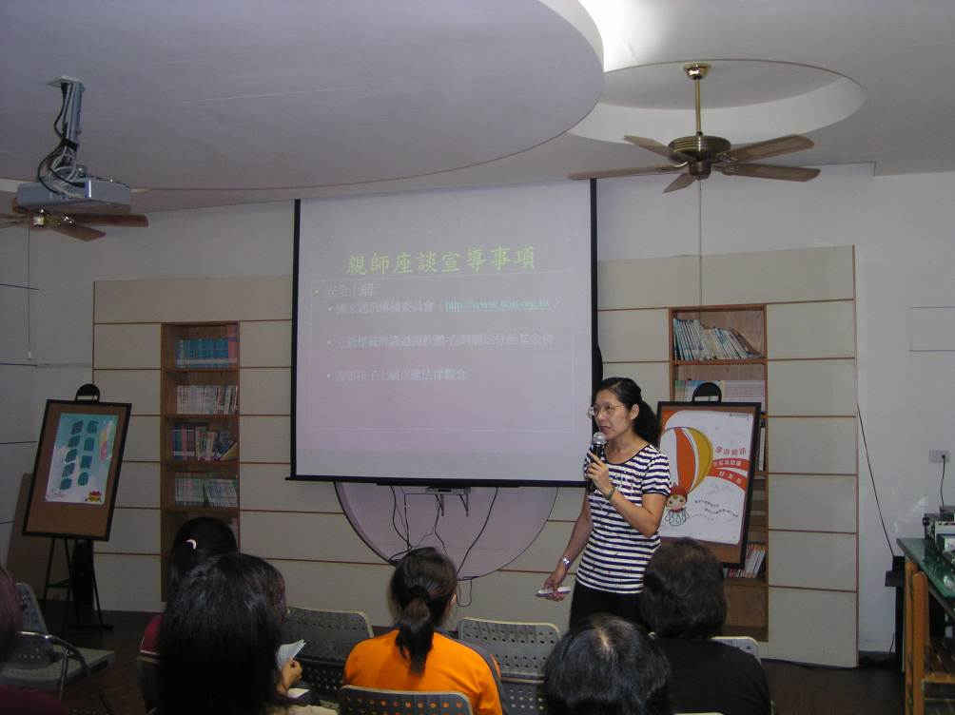
活動說明： 親師座談會宣導
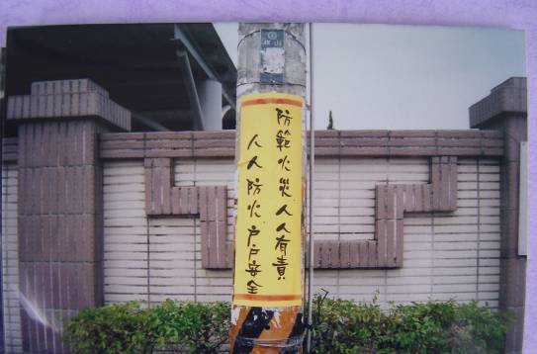
活動說明： 社區外張貼標語宣導

